
МИНИСТЕРСТВО НАУКИ И ВЫСШЕГО ОБРАЗОВАНИЯ РОССИЙСКОЙ ФЕДЕРАЦИИ
Федеральное государственное бюджетное образовательное учреждение
высшего образования
"МИРЭА - Российский технологический университет"
РТУ МИРЭА

Институт искусственного интеллекта (ИИИ)
Кафедра Промышленной информатики (ПИ)

ОТЧЕТ
ПО ПРАКТИЧЕСКОЙ РАБОТЕ №2.2
по дисциплине
«Информатика»

Выполнил студент группы ИКБО-18-25 |  | Курилов А.И.
Принял ассистент каф. ПИ |  | Беднов Г.А,

Практическую работу выполнил «__»_______2026 г.
«Зачтено» «__»_______2026 г.

Москва 2026
Тема: «Логические схемы и функции»
Цель работы: исследование логических схем; реализация логических функций; синтез логических схем.

Задание №1. Собрать схемы логических функций.
Вариант 15:
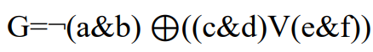
Для начала расставим переменные от a до f:
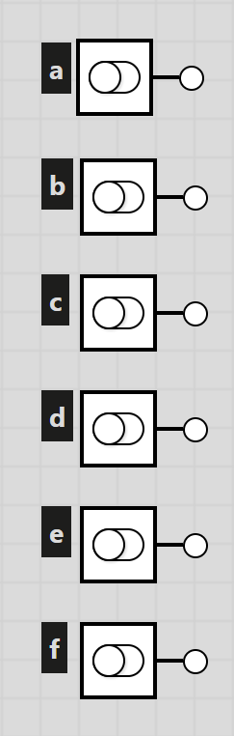
Теперь добавим логическое И:
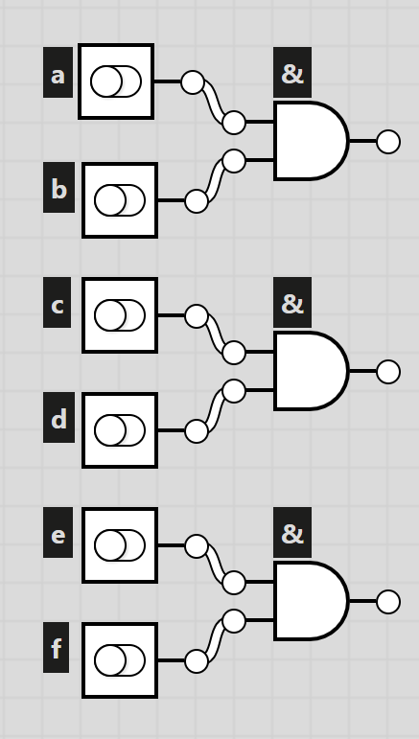
Для первой операции логического И добавить блок отрицания, а для остальных блоков добавим операцию логического ИЛИ:
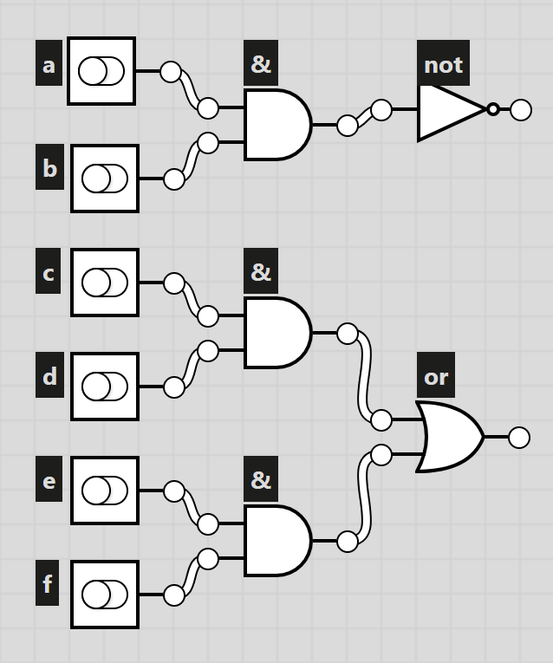
И наконец добавим операцию исключающего ИЛИ и вывод результата:
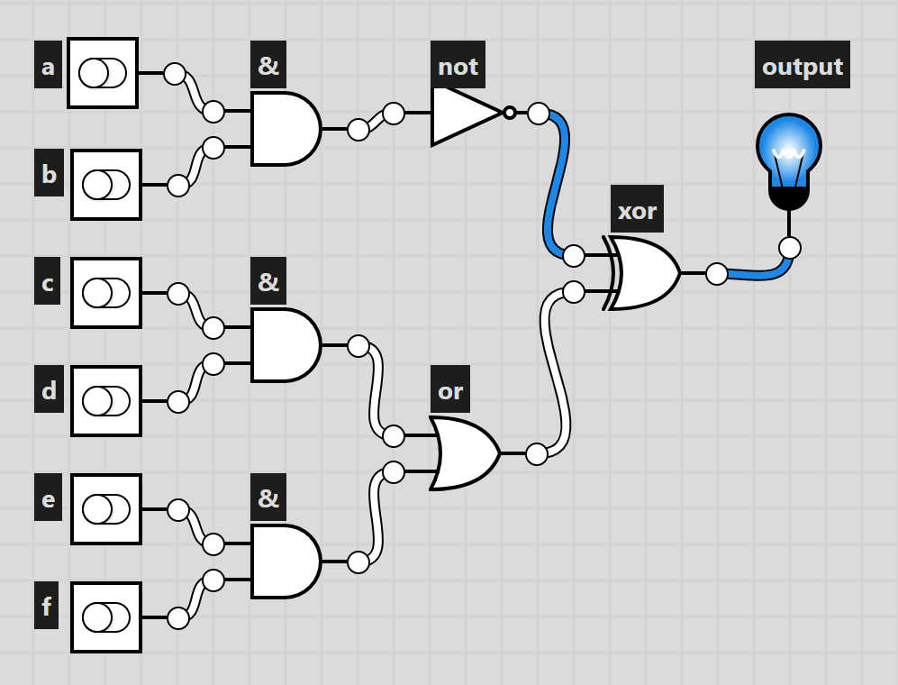

Задание №2. Составить таблицы истинности для предложенных схем.
Составим таблицу истинности для данной схемы с помощью программы Excel.
В ячейки G2, H2, I2 запишем формулы =И(A2;B2), =И(C2;D2), =И(E2;F2) соответственно и скопируем формулы на все ячейки указанных столбцов.
В столбце J вставим и скопируем формулу на все ячейки операции не(a&b): с помощью формулы =НЕ(G2). Аналогично в столбце K вставляем формулу =ИЛИ(H2;I2) для операции c&d или e&f.
В столбце L запишем формулу =ИСКЛИЛИ(J2;K2), выражающую данную функцию.
Таким образом, получаем таблицу истинности для данной функции.
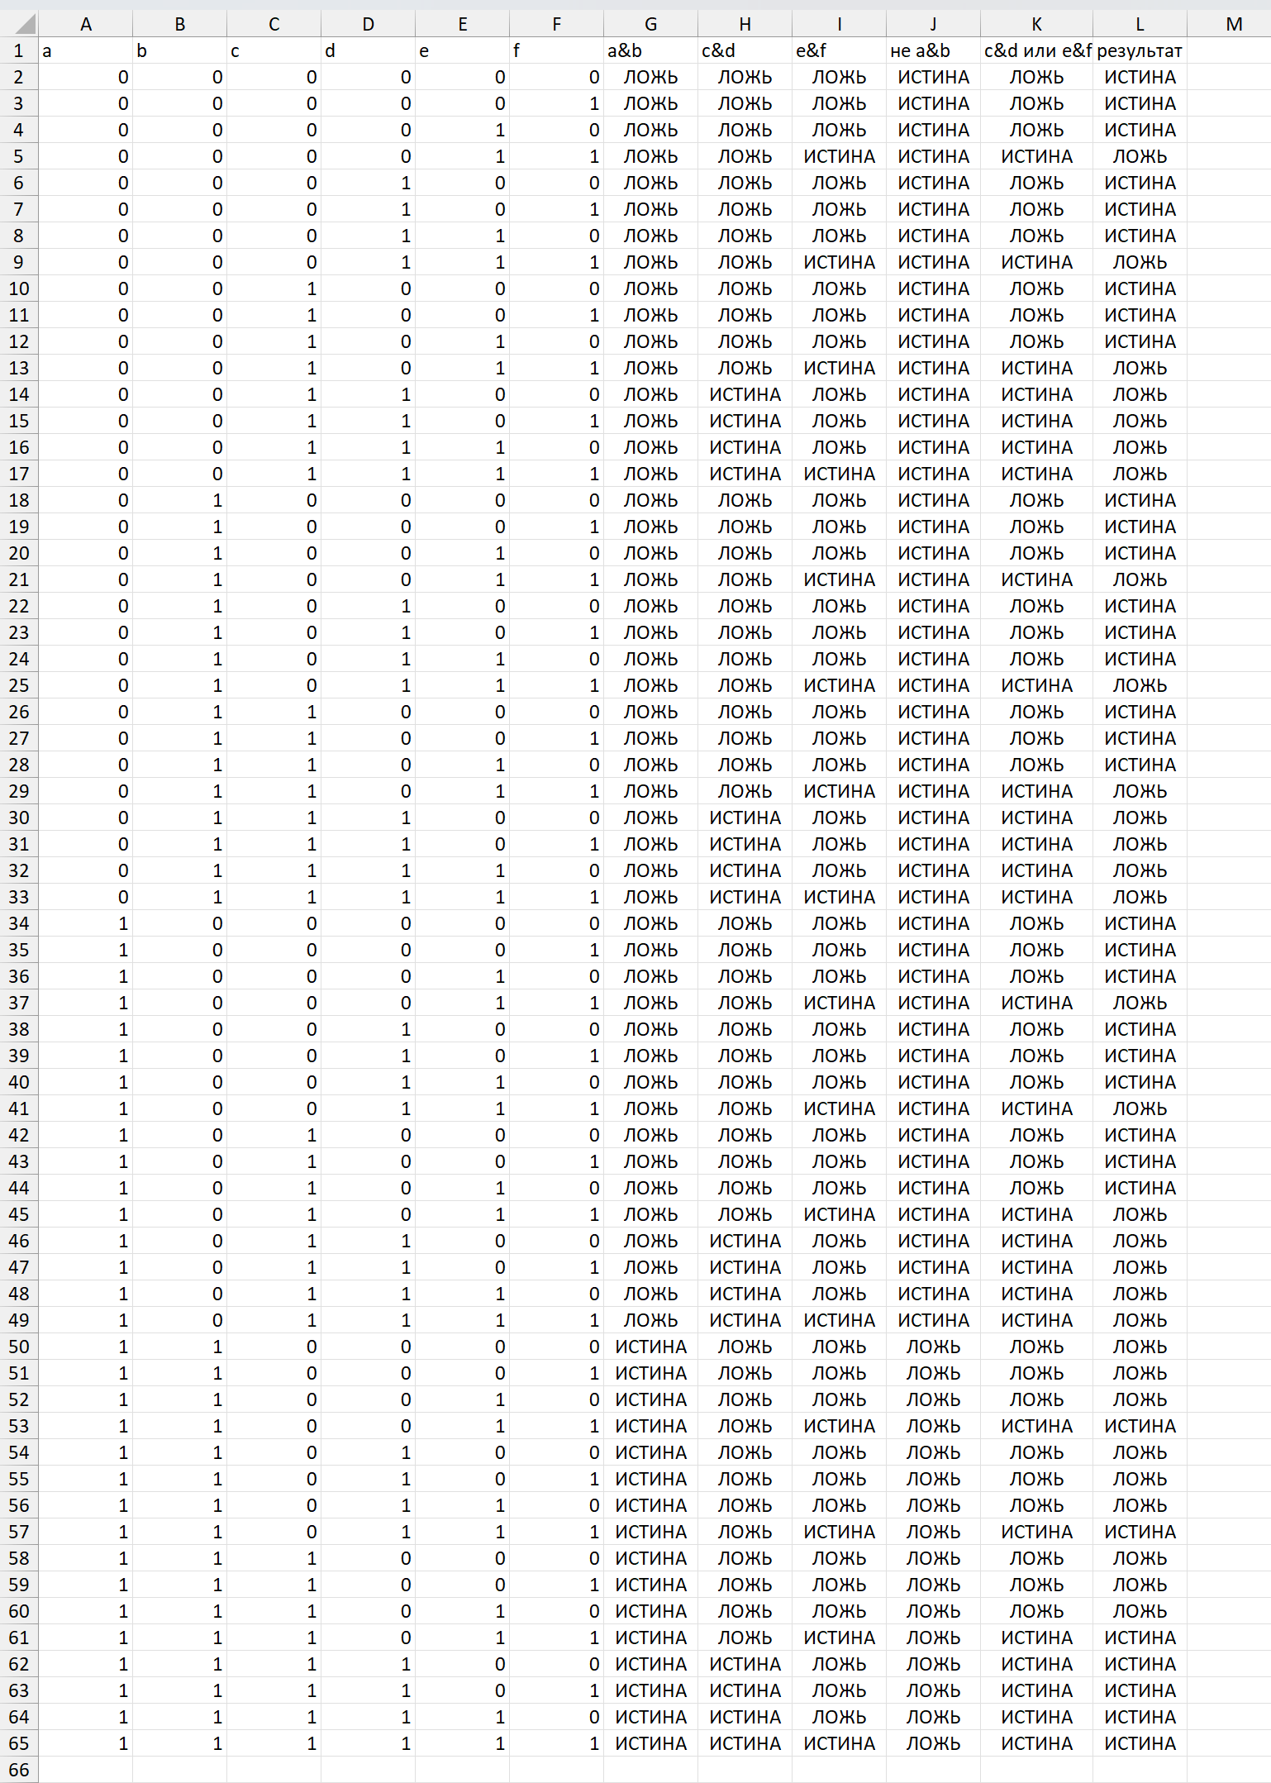
Вывод: в ходе выполнения практической работы автором были исследованы и синтезированы логические схемы, а также реализованы логические функции.

Ответы на вопросы
1. Опишите и составьте таблицы истинности для известных вам логических функций.
Инверсия (логическое НЕ) принимает один входной операнд и возвращает его инверсию. Если вход истинен, выход ложен, и наоборот.
A | $$\overline{A}$$
0 | 1
1 | 0

Конъюнкция (логическое И) принимает два или более входных операнда и возвращает истину, только если все входы истинны.
A | B | $$A∧B$$
0 | 0 | 0
0 | 1 | 0
1 | 0 | 0
1 | 1 | 1

Дизъюнкция (логическое ИЛИ) принимает два или более входных операнда и возвращает истину, если хотя бы один из входов истинен.
A | B | $$A∨B$$
0 | 0 | 0
0 | 1 | 1
1 | 0 | 1
1 | 1 | 1

Импликация (следование) истинна во всех случаях, кроме случая, когда посылка (левый операнд) истинна, а следствие (правый операнд) ложно.
A | B | $$A→B$$
0 | 0 | 1
0 | 1 | 1
1 | 0 | 0
1 | 1 | 1

Эквивалентность возвращает истину, если входы одинаковы (оба истинны или оба ложны).
A | B | $$A↔B$$
0 | 0 | 1
0 | 1 | 0
1 | 0 | 0
1 | 1 | 1

Исключающее ИЛИ (XOR) возвращает истину, если входы различны (то есть, истинен только один из них).
A | B | A ⊕ B
0 | 0 | 0
0 | 1 | 1
1 | 0 | 1
1 | 1 | 0

2. Нарисуйте условное обозначение и таблицы истинности для известных вам логических элементов.
Элемент «И» (AND, конъюнктор) — выполняет операцию логического умножения.
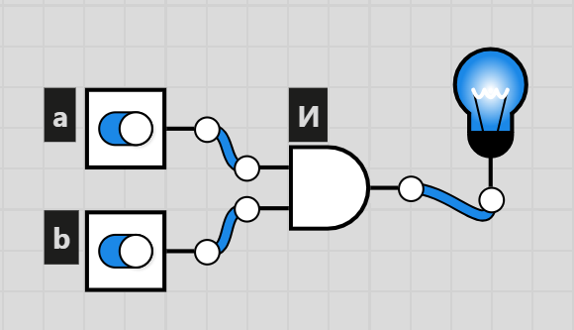
Элемент «ИЛИ» (OR, дизъюнктор) — реализует операцию логического сложения.
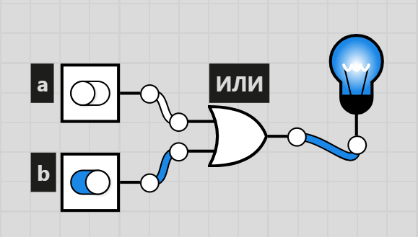
Элемент «НЕ» (NOT, инвертор) — выполняет операцию отрицания, то есть инвертирует входной сигнал.
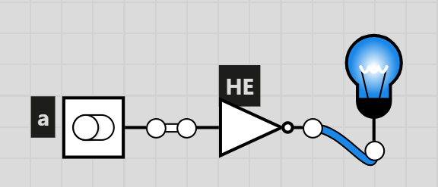
Элемент «И-НЕ» (Штрих Шеффера) — истина только когда хотя бы один вход ложен; ложь тогда и только тогда, когда все входы истинны.
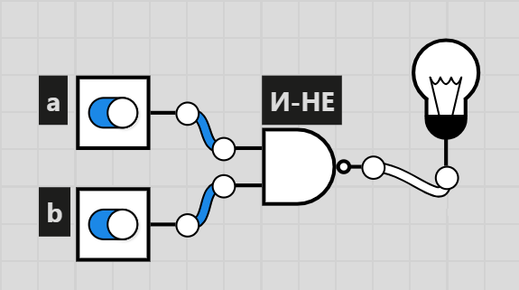
Элемент «ИЛИ-НЕ» (стрелка Пирса) — истина только когда все входы ложны; ложь тогда и только тогда, когда хотя бы один вход истинен.
